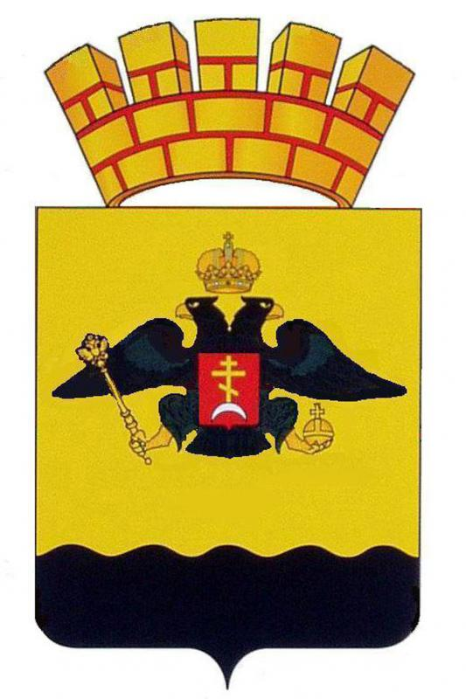
Структура и органы управления образовательной организацией
МКУ "Управление образования"
Начальник УО- Середа Елена Иосифовна.
Адрес МКУ "Управление образования": МКУ «Управление образования» муниципального образования город Новороссийск. http//gorono.ru/
Адрес: г. Новороссийск, ул. Бирюзова, д.6, 8 этаж,
Время работы: понедельник-четверг с 9.00 до 18.00 пятница с 9.00 до 17.00 обеденный перерыв с 13.00 до 14.00 выходной суббота-воскресенье

МКУ "Управление имущественных и земельных отношений"
Начальник МКУ «Управление образования» Приемная каб. № 1, т.64-63-73
Отдел дошкольного образования - 8 этаж, каб. №№ 6, 7 т. 64-49-34.

